Tabulka velikostì
Přibl. věk | 3-6 m | 6 m | 9 m | 1 r | 1,5 r | 2 r | 3 r | 4 r | 5 r | 6 r | 7 r | 8 r | 9 r | 10 r | 11 r | 12 r | 13 r | 14 r
Výška (A) | 62 | 68 | 74 | 80 | 86 | 92 | 98 | 104 | 110 | 116 | 122 | 128 | 134 | 140 | 146 | 152 | 158 | 164
Hrudník (B) | 46 | 47 | 48,5 | 50 | 52 | 54 | 56 | 58 | 60 | 62 | 64 | 66 | 69 | 72 | 75 | 78 | 81 | 84
Pas (C) | 48 | 49 | 50 | 51 | 52 | 53 | 54 | 55 | 56 | 57 | 58 | 60 | 62 | 64 | 66 | 68 | 70 | 72
Boky (D) | 53 | 54 | 55 | 56 | 57 | 58 | 60 | 62 | 64 | 66 | 68 | 70 | 72 | 75 | 78 | 81 | 84 | 87
Paže (E) | 28,4 | 30,8 | 33,2 | 35,6 | 38,1 | 40,6 | 43,1 | 45,6 | 48,3 | 51 | 53,7 | 56,4 | 59,6 | 62,8 | 65,7 | 68,6 | 71,6 | 74,6
Vnitřní šev (F) | 21 | 24 | 27 | 30 | 33,5 | 37 | 40,5 | 44 | 47,5 | 51 | 54,5 | 58 | 61,5 | 65 | 68,5 | 71,5 | 74,5 | 77,5
Boční šev (G) | 38,1 | 41,4 | 44,7 | 48 | 52 | 56 | 60 | 63 | 67 | 71 | 75 | 79 | 83 | 87,2 | 91,4 | 95,1 | 98,8 | 102,5
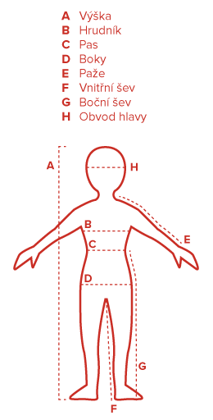

Kojenecké palčáky a
botičky Reima®
Velikost | Přibl. věk
0 | 0-6 měsíce
1 | 6-12 měsíce
2 | 12-18 měsíce

Rukavice Reima®
Velikost | A=Šířka | B=Délka | Přibl. věk | 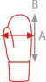
 | cm | cm
0 | 8,6 | 12,6 | 1-2
1 | 8,9 | 13 | 2-3
2 | 9,2 | 13,4 | 3-4
3 | 9,4 | 13,8 | 5-6
4 | 9,7 | 14,2 | 7-9
5 | 10 | 14,6 | 10-11
6 | 10,3 | 15 | 11-12
7 | 10,6 | 15,4 | 12-13
8 | 10,9 | 15,8 | 13-14
9 | 11,3 | 16,2 | 14-15
10 | 11,6 | 16,6 | 15-16

